**Lambacher Schweizer (Ausgabe ab 2016)**

Abgleich mit dem Medienkompetenzrahmen NRW

Mathematik | Gymnasium

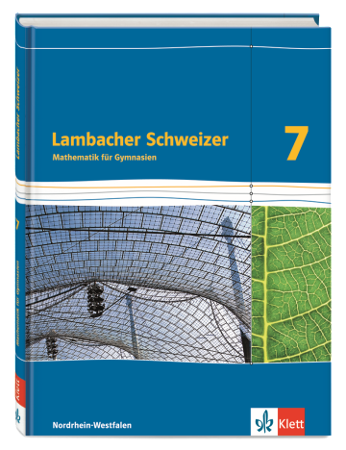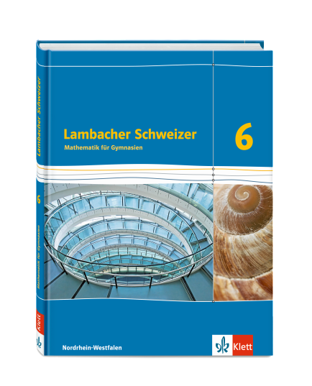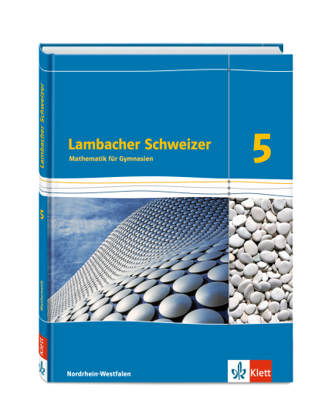

**Schülerbuch 5 Schülerbuch 6 Schülerbuch 7**

ISBN: 978-3-12-733451-7 ISBN: 978-3-12-733461-6 ISBN: 978-3-12-733471-5

|  |  |  |  |  |
| --- | --- | --- | --- | --- |
| 1. **Bedienen und Anwenden** | **1.1 Medienausstattung (Hardware)** | **1.2 Digitale Werkzeuge** | **1.3 Datenorganisation** | **1.4 Datenschutz und Informationssicherheit** |
| Medienausstattung (Hardware) kennen, auswählen und reflektiert anwenden; mit dieser verantwortungsvoll umgehen | Verschiedene digitale Werkzeuge und deren Funktionsumfang kennen, auswählen sowie diese kreativ, reflektiert und zielgerichtet einsetzen | Informationen und Daten sicher speichern, wiederfinden und von verschiedenen Orten abrufen; Informationen und Daten zusammenfassen, organisieren und strukturiert aufbewahren | Verantwortungsvoll mit persönlichen und fremden Daten umgehen; Datenschutz, Privatsphäre und Informationssicherheit beachten |
|  | **Klassenstufe 7:**  **Lambacher Schweizer 7 SB:**  S. 64 / Aufgabe 13 | **Klassenstufe 5**  **Lambacher Schweizer 5 SB:**  S. 37; S. 74; S. 129 (Nutzung von digitalen Codes für Internet-Materialien)  **Klassenstufe 6:**  **Lambacher Schweizer 6 SB:**  S. 35 / Aufgabe 6; S. 91 / Aufgabe 7; S. 131 / Aufgabe 5 (digitale Werkzeuge kennen, sinnvoll auswählen und einsetzen)  S. 151-153; S.156; (Zusammenfassung von Werkzeugen für Statistik)  S. 60; S. 87; S. 161 (Nutzung von digitalen Codes für Internet-Materialien)  **Klassenstufe 7:**  **Lambacher Schweizer 7 SB:**  S. 7; S 102-104; S. 206 (Nutzung von digitalen Codes für Internet-Materialien)  S.81; S 87; S. 103-105 (Zusammenfassung von Werkzeugen für Statistik)  S. 36 / Aufgabe 19; S. 64 / Aufgabe 13; S. 65 / Aufgabe 14; S. 69 / Aufgabe 13 (dynamische Geometriesoftware)  S.52; S. 54;S. 119 / Aufgabe 13 (Taschenrechner) | **Klassenstufe 5:**  **Lambacher Schweizer 5 SB:**  S.7; S. 8-11  **Klassenstufe 6:**  **Lambacher Schweizer 6 SB:**  S. 151-153  **Klassenstufe 7:**  **Lambacher Schweizer 7SB:**  S. 86-87 | **Klassenstufe 5:**  **Lambacher Schweizer 5 SB:**  S. 46 / „Verrückte“ Gesichter |

|  |  |  |  |  |
| --- | --- | --- | --- | --- |
| 1. **Informieren und Recherchieren** | **2.1 Informationsrecherche** | **2.2 Informationsauswertung** | **2.3 Informationsbewertung** | **2.4 Informationskritik** |
| Informationsrecherchen zielgerichtet durchführen und dabei Suchstrategien anwenden | Themenrelevante Informationen und Daten aus Medienangeboten filtern, strukturieren, umwandeln und aufbereiten | Informationen, Daten und ihre Quellen sowie dahinterliegende Strategien und Absichten erkennen und kritisch bewerten | Unangemessene und gefährdende Medieninhalte erkennen und hinsichtlich rechtlicher Grundlagen sowie gesellschaftlicher Normen und Werte  einschätzen;  Jugend- und Verbraucherschutz kennen und Hilfs- und Unterstützungsstrukturen nutzen |
|  | **Klassenstufe 6:**  **Lambacher Schweizer 6 SB:**  S. 32 / Aufgabe 18; S. 91 / Aufgabe 7  **Klassenstufe 7:**  **Lambacher Schweizer 7 SB:**  S. 73 / Aufgabe 23; S. 87; S. 194 /  Aufgabe 8 | **Klassenstufe 5:**  **Lambacher Schweizer 5 SB:**  S.9 / Beispiel 2; S.10 / Aufgabe 3; S.223 / Aufgabe 13, Aufgabe S. 116; S. 37  **Klassenstufe 6:**  **Lambacher Schweizer 6 SB:**  S. 32; S. 90; S. 91 / Aufgabe 7  S. 10; S. 156; Kapitel V „Daten“ (Aufbereitung und Strukturierung von Daten)  **Klassenstufe 7:**  **Lambacher Schweizer 7 SB:**  S. 64 / Aufgabe 11; S. 103-105 | **Klassenstufe 5:**  **Lambacher Schweizer 5 SB:**  S. 46 / „Verrückte“ Gesichter (insb. aktueller Bezug für Jugendliche, Realismus in Social Media Portalen bezüglich Bildbearbeitung / Photoshop und resultierende Glaubwürdigkeit)  **Klassenstufe 6:**  **Lambacher Schweizer 6 SB:**  S. 156 (Umgang mit Daten und kritische Auseinandersetzung mit Darstellung)  **Klassenstufe 7:**  **Lambacher Schweizer 7 SB:**  S. 73 / Aufgabe 23; S. 100 / Aufgabe 15 (Strategien und Absichten hinter Darstellungen erkennen) | **Klassenstufe 5:**  **Lambacher Schweizer 5 SB:**  S. 116; S. 223  S. 46 / „Verrückte“ Gesichter (gefährdende Medieninhalte erkennen, Normen und Werte einschätzen) |

|  |  |  |  |  |
| --- | --- | --- | --- | --- |
| 1. **Kommunizieren und Kooperieren** | **3.1 Kommunikations- und Kooperationsprozesse** | **3.2 Kommunikations- und Kooperationsregeln** | **3.3 Kommunikation und Kooperation in der Gesellschaft** | **3.4 Cybergewalt und  -kriminalität** |
| Kommunikations- und Kooperationsprozesse mit digitalen Werkzeugen zielgerichtet gestalten sowie mediale Produkte und Informationen teilen | Regeln für digitale Kommunikation und Kooperation kennen, formulieren und einhalten | Kommunikations- und Kooperationsprozesse im Sinne einer aktiven Teilhabe an der Gesellschaft gestalten und reflektieren; ethische Grundsätze sowie kulturell-gesellschaftliche Normen beachten | Persönliche, gesellschaftliche und wirtschaftliche Risiken und Auswirkungen von Cybergewalt und -kriminalität erkennen sowie Ansprechpartner und Reaktionsmöglichkeiten kennen und nutzen |
|  | **Klassenstufe 6:**  **Lambacher Schweizer 6 SB:**  S. 190-191 |  | **Klassenstufe 5:**  **Lambacher Schweizer 5 SB:**  S. 46 / „Verrückte“ Gesichter; (kulturelle und gesellschaftliche Normen betrachten, reflektieren und hinterfragen insb. auch bezüglich Thematisierung von reflektierter Kommunikation in Social Media nutzbar)  **Klassenstufe 6:**  **Lambacher Schweizer 6 SB:**  S. 190  **Klassenstufe 7:**  **Lambacher Schweizer 7 SB:**  S. 89 | **Klassenstufe 5:**  **Lambacher Schweizer 5 SB:**  S.46 / „Verrückte“ Gesichter (Persönliche Risiken und Cybermobbing: Möglichkeit der Thematisierung von Mobbing auf Grund von Bildern in Social Media/Optik von Menschen) |

|  |  |  |  |  |
| --- | --- | --- | --- | --- |
| 1. **Produzieren und Präsentieren** | **4.1 Medienproduktion und Präsentation** | **4.2 Gestaltungsmittel** | **4.3 Quellendokumentation** | **4.4 Rechtliche Grundlagen** |
| Medienprodukte adressatengerecht planen, gestalten und präsentieren; Möglichkeiten des Veröffentlichens und Teilens kennen und nutzen | Gestaltungsmittel von Medienprodukten kennen, reflektiert anwenden sowie hinsichtlich ihrer Qualität, Wirkung und Aussageabsicht beurteilen | Standards der Quellenangaben beim Produzieren und Präsentieren von eigenen und fremden Inhalten kennen und anwenden | Rechtliche Grundlagen des Persönlichkeits- (u.a. des Bildrechts), Urheber- und Nutzungsrechts  (u.a. Lizenzen) überprüfen,  bewerten und beachten |
|  | **Klassenstufe 5:**  **Lambacher Schweizer 5 SB:**  S. 7 / Ein besonderer Geburtstagskalender; S. 80; S. 191 / Aufgabe 5 (Medienprodukte gestalten)  **Klassenstufe 6:**  **Lambacher Schweizer 6 SB:**  S. 91; S. 156; S. 151-153 (adressatengerechtes Planen, gestalten und präsentieren von Ergebnissen)  **Klassenstufe 7:**  **Lambacher Schweizer 7 SB:**  S. 15; S. 45; S. 87 (adressatengerechtes Planen, gestalten und präsentieren von Ergebnissen) | **Klassenstufe 5:**  **Lambacher Schweizer 5 SB:**  S.46 / „Verrückte“ Gesichter; S. 80 ; 191 (Gestaltungsmittel reflektiert anwenden)  **Klassenstufe 6:**  **Lambacher Schweizer 6 SB:**  Kapitel V „Daten“; S. 156 (Gestaltungsmittel sowie deren Wirkung und Absichten kennen)  S. 91; S. 151-153 (Gestaltungsmittel anwenden, so dass Inhalt sinnvoll und übersichtlich vermittelt wird)  **Klassenstufe 7:**  **Lambacher Schweizer 7 SB:**  S. 209; S. 180; S186 / Aufgabe 14 (dynamische Geometriesoftware)  S. 36/ Aufgabe 19; S. 64 / Aufgabe 13; S. 65 / Aufgabe 14; S. 69 / Aufgabe 13 (Tabellenkalkulationsprogramme)  S. 194 / Aufgabe 8 |  |  |

|  |  |  |  |  |
| --- | --- | --- | --- | --- |
| 1. **Analysieren und Reflektieren** | **5.1 Medienanalyse** | **5.2 Meinungsbildung** | **5.3 Identitätsbildung** | **5.4 Selbstregulierte Mediennutzung** |
| Die Vielfalt der Medien, ihre Entwicklung und Bedeutungen kennen, analysieren und reflektieren | Die interessengeleitete Setzung und Verbreitung von Themen in Medien erkennen sowie in Bezug auf die Meinungsbildung beurteilen | Chancen und Herausforderungen von Medien für die Realitätswahrnehmung erkennen und analysieren sowie für die eigene Identitätsbildung nutzen | Medien und ihre Wirkungen beschreiben, kritisch reflektieren und deren Nutzung selbstverantwortlich regulieren; andere bei ihrer Mediennutzung unterstützen |
|  | **Klassenstufe 5:**  **Lambacher Schweizer 5 SB:**  S.46 / „Verrückte“ Gesichter (insb. aktueller Bezug für Jugendliche, Realismus in Social Media Portalen bezüglich Bildbearbeitung / Photoshop und resultierende Glaubwürdigkeit) | **Klassenstufe 7:**  **Lambacher Schweizer 7 SB:**  S. 100 / Aufgabe 15 | **Klassenstufe 5:**  **Lambacher Schweizer 5 SB:**  S.46 / „Verrückte“ Gesichter (Chancen und Herausforderungen von Medien für die Realitätswahrnehmung thematisieren) |  |

|  |  |  |  |  |
| --- | --- | --- | --- | --- |
| 1. **Problemlösen und Modellieren** | **6.1 Prinzipien der digitalen Welt** | **6.2 Algorithmen erkennen** | **6.3 Modellieren und Programmieren** | **6.4 Bedeutung von Algorithmen** |
| Grundlegende Prinzipien und Funktionsweisen der digitalen Welt identifizieren, kennen, verstehen und bewusst nutzen | Algorithmische Muster und Strukturen in verschiedenen Kontexten erkennen, nachvollziehen und reflektieren | Probleme formalisiert beschreiben, Problemlöse-strategien entwickeln und dazu eine strukturierte, algorithmische Sequenz planen; diese auch durch Programmieren umsetzen und die gefundene Lösungsstrategie beurteilen | Einflüsse von Algorithmen und Auswirkung der Automatisierung von Prozessen in der digitalen Welt beschreiben und reflektieren |
|  | **Klassenstufe 6:**  **Lambacher Schweizer 6 SB:**  S. 151-153  **Klassenstufe 7:**  **Lambacher Schweizer 7 SB:**  S. 15 / Beispiel 2; S. 16 / Aufgabe 6;  S. 62 / Beispiel 2; S. 65 / Aufgabe 16; S. 87 / Beispiel 1; S. 103-105; S. 124 /  Aufgabe 16 | **Klassenstufe 5:**  **Lambacher Schweizer 5 SB:**  S. 227  **Klassenstufe 6:**  **Lambacher Schweizer 6 SB:**  S. 151-153  **Klassenstufe 7:**  **Lambacher Schweizer 7 SB:**  S. 14 / Beispiel 1; S. 15 / Beispiel 2 ; S. 65 / Aufgabe 16; S. 87 / Beispiel 1; S.103-105;  S. 124; | **Klassenstufe 5:**  **Lambacher Schweizer 5 SB:**  S. 116  **Klassenstufe 6:**  **Lambacher Schweizer 6 SB:**  S. 57; S. 151-153  **Klassenstufe 7:**  **Lambacher Schweizer 7 SB:**  S. 14 / Beispiel 1; S. 15 / Beispiel 2; S.167; S. 103-105; S. 124 /  Aufgabe 15; |  |